**泡麵究竟是不是垃圾食品**

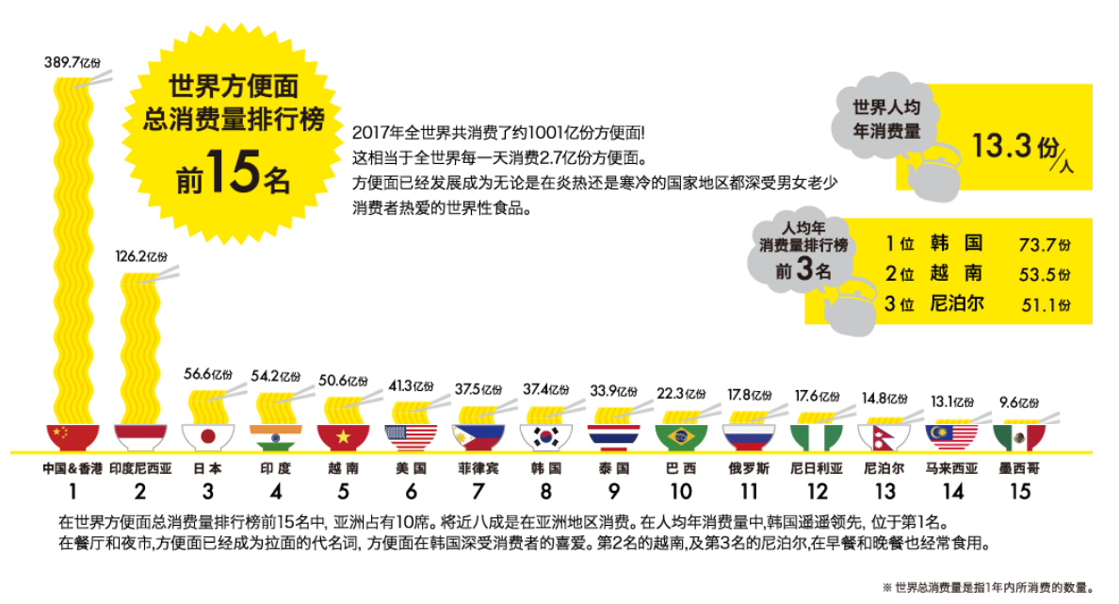

圖／世界泡麵協會官網（2017年數據）

1958年安藤百福發明現代泡麵，它一邊被日本人捧成了「20世紀最偉大的發明之一」，一邊又被崇尚健康生活的人棄如敝履。狂熱信徒韓國人平均每人每年要吃73.7包，反對派卻高呼泡麵留在胃裏32小時都無法消化。

那麽，泡麵到底是不是垃圾食品？它到底是背了黑鍋，還是罪有應得？

**泡麵致病？**

關於泡麵長時間難以消化的謠言，違背了人類食物消化速度的基本常識。泡麵即便是經過油炸，它本質還是小麥面粉拉出來的面。一般說來，人類消化一頓飯攝入的谷物的時間，大約在1.5-3小時。

來自美國的媒體從業者史蒂芬妮·巴丁（Stefani Bardin）和研究胃腸道科學的醫生佈雷登·郭（Braden Kuo）進行了麵食消化速率的消化速率研究，在這一視頻中明確說到，無論是泡麵還是拉麵，都在吃完以後兩個多小時內基本被消化，看不到完整的麵條了。



史蒂芬妮·巴丁（Stefani Bardin）和哈佛大學胃腸道科學的醫生布雷登·郭（Braden Kuo）用攝影膠囊拍攝，左邊是泡麵，右邊是純天然食物，這是剛吃進肚子裏時的對比

圖/Stefani Bardin YouTube



兩個小時後，人肚子裡的面已經基本看不出來形狀，和右邊的純天然食物一樣消化得差不多了

圖/Stefani Bardin YouTube

**添加劑要命？**

2011年4月，臺灣出現了一起在食品添加物起雲劑中加入有害塑化劑（DEHP）的事件，涉及了多家飲品；2個月後，有四款泡麵粉包和醬料在香港被檢出含有塑化劑，將此次食品安全危機推向了高潮。而借助此次危機大做文章的，就有「泡麵裏有防腐劑，吃多了會變木乃伊」這種令人哭笑不得的謠言。

但實際上防腐劑並非令人聞之色變的毒藥，而是在生活中有普遍的應用。人們日常所吃的醋、糖、鹽都可以用來防腐，在食物稀缺的古代，腌制就是古人想出來的延長食物保存時間的重要方法。比如，用糖腌制水果做成蜜餞，用鹽腌制豬肉、鹹魚、青菜等等，就是利用糖、鹽吸收微生物生長所需的水分，甚至吸收周圍其他細胞的水分這一原理，來抑制微生物對食物的破壞。

發展到今天，食品中已經有各種化學合成的防腐劑，聽起來嚇人，但添加它們，其實是為了讓我們吃的更安全。比如魚類、肉類加工食物中最常見的防腐劑亞硝酸鈉，可以抑制肉毒桿菌的增長；面包、糕點、豆制品種常添加的丙酸鈣，對防止黃曲黴素有奇效；醬菜裏最常用的雙乙酸鈉安全無毒，防腐效果好，最終在人體內會分解為水和二氧化碳。相比之下泡麵並不怎麽需要添加防腐劑。

這與它的制作工藝有關。世界泡麵協會（WINA）的官網顯示，非油炸面會用80℃的熱風幹燥30分鐘以上，油炸泡麵在油炸過程中的水分含量，也會從30-40%降低到3-6%。

泡麵的制作流程決定了它的面餅很幹，水分活度很低，微生物一般無法生長，所以不會有、也不需要有防腐劑；醬包在加工過程中經過高溫殺菌、密封包裝，也不用添加防腐劑。

原文作者：陶欣園

責任編輯：陶欣園